ACO Aufsatzstück AV-Selecta 196x196/ K3/ Kst./rutschh.
ACO Haustechnik

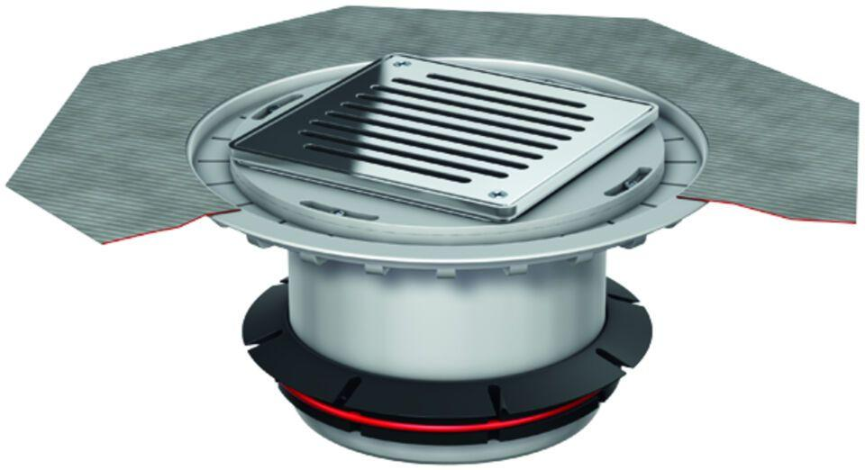Eigenschaften
GTIN:
4002626469373
HAN:
9519.61.91

